专题八 世界古代史
第一单元 古代亚非欧文明（上古文明）
㈠人类早期文明产生的自然地理环境：四大文明古国均处于大河流域河谷地带，气候湿润、土地肥沃、水源充足，有利于农耕。
◎东方文明（四大文明古国）发源于大河流域，西方文明（古代希腊）则是发源于海洋。
文明的国度 | 时间、发源的河流 | 文明的象征
古埃及 | 公元前3000年左右，非洲尼罗河流域 | 金字塔
古巴比伦 | 公元前18世纪，两河流域（幼发拉底河和底格里斯河） | 汉谟拉比法典
古印度 | 公元前2500年左右，印度河流域 | 种姓制度
古代中国 | 前21世纪，黄河流域、长江流域 | 长城
㈡古代埃及：金字塔是古埃及国王陵墓，古代埃及文明象征。
㈢古巴比伦（新月沃地孕育的古国）：公元前18世纪，西亚两河流域的古巴比伦国王汉谟拉比为维护奴隶主阶级利益，制定了世界上现存的古代第一部比较完备的成文法典，史称《汉谟拉比法典》。
㈣古代印度：种姓制度，又称等级制度，是古代印度的等级制度，根据这一制度，社会分为四个等级：婆罗门、刹帝利、吠舍、首陀罗，不同等级之间社会地位极不平等。
㈤古代希腊：
1.古希腊是西方文明的发祥地，最著名的是雅典。
2.公元前5世纪后半期，伯利克里当政期间，雅典达到全盛，经济繁荣，文化昌盛，奴隶主民主政治发展到古代世界的高峰。表现为：①伯利克里扩大公民的权利，很多公民担任了政府公职；②伯利克里扩大公民权利，全体男性公民可以参加最高权力机构公民大会。鼓励学术研究，发展文艺，重视教育。
3.亚历山大帝国 公元前4世纪，希腊北部的马其顿崛起，亚历山大历经10年的征战，建立地跨亚非欧三大洲的帝国，定都巴比伦。亚历山大东征的评价（一分为二）。
4.古典文化：《荷马史诗》、雕刻艺术和雅典帕特农神庙、哲学苏格拉底、柏拉图和亚里斯多德。
㈥古罗马文明：
1.古罗马兴起于意大利半岛，公元前509年建立罗马共和国。主要政务机构有：元老院、执政官、公民大会、保民官。成文法《十二铜表法》，是后世罗马法典乃至欧洲法学的渊源。
2.扩张：公元前3世纪初政府意大利，公元前2世纪，成为地中海霸主。
3.共和国向帝国转变：公元前27年，屋大维建立罗马帝国，2世纪帝国版图横跨欧亚非，地中海成为“内湖”。
4.分裂与灭亡：4世纪末分裂为东西罗马帝国，476年西罗马帝国灭亡。1453年，奥斯曼土耳其灭亡东罗马帝国。
5.古典文化：罗马竞技场、《十二铜表法》罗马历法——儒略历。
第二单元 亚洲和欧洲的封建社会（中古亚欧文明）
（一）基督教
兴起 1世纪于巴勒斯坦; 发展 4世纪罗马将之定位国教; 教义 教导人民忍受苦难；经典《圣经》。
（二）法兰克王国
1.兴起 481年 克洛维建立法兰克王国，他皈依基督教，承认罗马教会的重要地位。
2.发展 8世纪前期，查理·马特改革，实行有条件的土地分封，形成以土地封赐为纽带的封建制度。
3.强盛 8世纪，查理当政时期，经过四处征伐成为当时西欧最大的王国。他鼓励基督教的发展，推行“十一税”使教会势力壮大。
4.分裂 843年，查理曼的三个孙子缔结条约将帝国一分为三。
（三）西欧庄园
西欧中世纪乡村典型的组织形式是庄园，庄园内有法庭维护公共秩序。9世纪兴起11世纪遍布欧洲各地。庄园是一个独立的自给自足的经济和政治单位。
（四）中世纪城市与大学
1.城市兴起 ：从10世纪起，西欧旧城开始复苏新的城市不断产生。13世纪，许多城市成为自由城市，部分城市成为自治城市。为争取城市自由于自治，城市居民财务各种方式反抗（法国琅城最为典型）。城市的兴起促进了商品经济的发展，庄园经济衰弱；市民阶层逐渐形成为资本主义的兴起准备了条件。
2.大学兴起： 12世纪，西欧的大学兴起。大学是由教师和学生组成的保护自身权益的团体，被誉为欧洲中世纪教育“最美好的花朵”。早期的大学有博洛尼亚大学、巴黎大学和牛津大学等。
（五）拜占庭帝国
1.发展历程：4世纪建立，西罗马帝国灭亡后进入黄金时代，7世纪开始因为外敌不断入侵衰弱，1453年灭亡。
2.评价：（1）它对基督教、希腊罗马的古典文化传统，以及东方文化因素兼收并蓄，创造出独具特色的拜占庭文明，在世界上产生过重大影响（2）保留了大量的希腊、罗马古籍，为文艺复兴提供了丰富的精神营养（3）由《查士丁尼法典》等组成的《罗马民法大全》奠定了欧洲民法的基础。
（六）古代日本
1.大化改新：7世纪中期，日本孝德天皇仿中国隋唐制度，进行“大化改新”。通过改革完成从奴隶社会到封建社会的过渡。
2.幕府统治：8世纪后半期起，庄园制形成。地方豪强组成“武士团”保护自己的庄园。12世纪到19世纪后半期，日本经历长达700年的幕府（镰仓、室町、德川）统治。幕府拥有独立于朝廷的大权，国家大权基本掌握在武士阶层手中。
（七）阿拉伯帝国
1.伊斯兰教的传播：7世纪初，默罕默德在麦加创立，622年迁居麦地那建立穆斯林公社，630年兵临麦加。此后，阿拉伯半岛基本统一。
2.阿拉伯帝国：继承者继续扩张。751年击败唐朝军队控制中亚；8世纪中期，阿拉伯帝国地跨亚欧非三大洲，是当时世界上疆域最大的帝国。
3.阿拉伯文化：阿拉伯数字；《医学集成》和《医典》；《天方夜谭》
◎阿拉伯人担当了沟通东西方文化的角色，为世界文化的发展做出卓越的贡献。

1．诗句“高塔巍巍数千寻，二百万方石砌成”描绘的历史文化遗产是（ ）
A．埃及金字塔 B．汉谟拉比法典石柱 C．大运河 D．故宫
2. 西方有句谚语：“人类惧怕时间，时间惧怕金字塔”。创造金字塔的国度是（ ）
A. 中国 B. 古巴比伦 C. 古印度 D. 古埃及
3.当你漫步罗浮宫时，解说员指着一黑色的石柱说：“这是现存世界上最早的比较完备的成文法典。”请你判断，此文物应产生于（ ）
A．古代中国 B．古巴比伦 C．古印度 D．古埃及
4．楔形文字与《汉谟拉比法典》这两大文明成果均诞生于下列哪一地区？（ ）
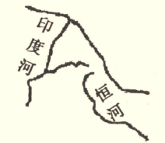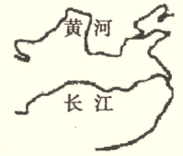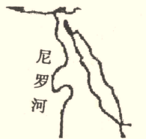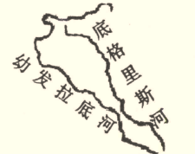
A B C D
5．社会制度影响人们的生活。根据古印度种姓制度，下列选项符合当时农民身份的是（ ）
A．担任祭司 B．与国王或官吏的女儿成婚
C．掌握军权 D．纳税供养第一、第二等级
6．大河流域孕育了灿烂的古代人类文明。下列图片与古印度文明有关的是（ ）
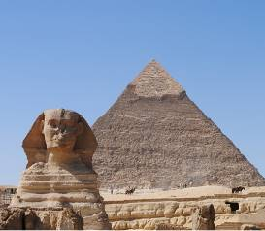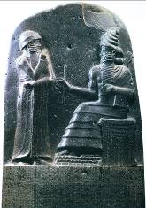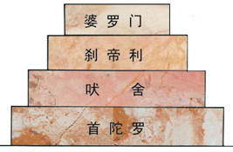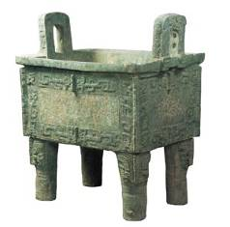
A B C D
7．下列关于日本大化改新的表述，正确的是（ ）
A．是一次封建性质的改革 B．仿效英国建立君主立宪制度
C．使日本摆脱了沦为半殖民地的危机 D．倡导文明开化，大力发展教育
8．日本从奴隶社会向封建社会过渡的标志性事件是（ ）
A．大和统一日本 B．大化改新 C．幕府统治建立 D．明治维新
9．图6中的“伊斯兰历”即伊斯兰教的历法，在我国也叫回回历或回历，为世界穆斯林所通用。这种历法把622年定为伊斯兰教教历元年，是为了纪念穆罕默德在这一年（ ）
A．建立起政教合一的国家
B．使麦加成为伊斯兰教圣地
C．使各部落承认了他的独尊地位
D．基本上统一了阿拉伯半岛
10．以下对古代文明古国的叙述中，错误的一项是（ ）
A．古代埃及是尼罗河流域孕育的古代人类文明
B．古巴比伦国王颁布的《汉谟拉比法典》距今约三千七百多年
C．古代印度人创造了从0到9十个数字的计数方法
D．之所以被称为文明古国是因为这些国家历史悠久、文化灿烂
11．伯利克里当政期间，雅典达到全盛。伯利克里在演说中曾自豪地宣称：“雅典是希腊的学校”。与他自豪的原因无关的是（ ）
A．经济繁荣 B．帝国庞大 C．民主政治 D．文化昌盛
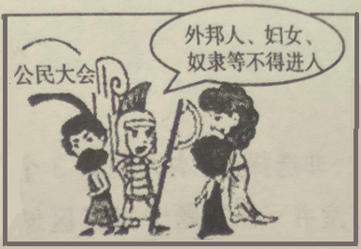
12．某校九年级历史兴趣小组进行探究性学习，在他们的学习报告中出现了“西方文明的源头”、“雅典奴隶制城邦”、“《荷马史诗》”等关键信息，据此可推断出他们研究的对象是（ ）
A．古埃及 B．古巴比伦 C．古希腊 D．古罗马
13．公元前5世纪的剧作家阿里斯托芬提到，雅典政府有时会让行使警察职能的公共奴隶，用染成红色的绳子驱使公民去参加公民大会。如果有人因此在衣服上留下红色痕迹，他将被处以罚款。这反映出当时的雅典（ ）
A．参政是公民的义务 B．实施残暴的统治
C．统治遭到公民的反抗 D．公民大会形同虚设
14．右图是古代罗马发展演变的线索示意图，其中③处应填写的是（ ）
A．罗马共和国B．罗马帝国C．西罗马帝国D．拜占庭帝国
15．古罗马国家由位于意大利台伯河畔罗马城发展而来。罗马共和国时期没有君主，国家的最高官职是（ ）
A．元老 B．元帅 C．执政官 D．元首
16．8世纪前半期，法兰克王国实行改革：将土地连同土地上的农民，作为采邑分封给中小贵族，接受采邑者必须宣誓效忠，并承担自备马匹、武器应召出征的义务，否则采邑即行收回。这一改革是指（ ）
A．大化改新 B．查理·马特改革 C．明治维新 D．农奴制改革
17．“中世纪晚期，西欧少数商人占据着生产资料，他们向乡村手工业者提供原料、甚至生产工具，并预付部分工资，最后收回制成的产品，并投放到市场出售。”材料反映了（ ）
A．基督教的传播 B．手工工场的产生 C．新航路的开辟 D．工厂制度的确立
18．11～12世纪，西欧城市市民争取城市自治和反封建贵族的意识强烈，琅城、威尼斯、佛罗伦萨、巴黎、伦敦等争取城市自治和反封建贵族的故事在西欧民间广泛流传，并为市民称颂。这反映出当时（ ）
A．市民浮躁落后的社会心态 B．资本主义经济快速发展
C．市民文化和观念日益消极世俗 D．市民阶层的价值取向
19．有学者在描述中世纪时说：“城市兴起的过程中，我们第一次在欧洲历史上写了‘平民的传记’，一个新社会集团出现了。”这个“新社会集团”指的是（ ）
A．农民阶级 B．封建贵族阶层 C．市民阶层 D．工业无产阶级

